2017年
罗定市罗平镇第二中学
部门预算

目 录
第第一部分 罗定市罗平镇第二中学概况
第二部分 2017年部门预算表
- 收支总体情况表
- 收入总体情况表
- 支出总体情况表
- 财政拨款收支总体情况表
- 一般公共预算支出情况表（按功能分类科目）
- 一般公共预算基本支出情况表（按支出经济分类科目）
- 一般公共预算项目支出情况表（按支出经济分类科目）
- 一般公共预算安排的行政经费及“三公”经费预算表
- 政府性基金预算支出情况表
- 部门预算基本支出预算表
- 部门预算项目支出及其他支出预算表

三部分 2017年部门预算情况说明

四部分 名词解释
第一部分 罗定市罗平镇第二中学概况

一、主要职责
本单位机构设置1个，独立核算机构1个，属事业单位人员编制，财政全额拨款，用于人员、公务、业务等开支。本单位职能是实施初中义务教育，促进基础教育发展，保障学校日常经费正常运作。

二、机构设置
本单位编制人数 104人，其中：行政编制 0 人，事业编制 104人，工勤人员0人。
实有人数100 人，其中：在职 91人，离退休9 人，其他人员 0 人。遗属人数3人。
纳入统发工资人数 100人，其中：在职 91 人，离退休9人。
非统发工资人数14人，其中：在职14人，离退休0人，其他人员 0 人。
实有在校初中学生人数1335 人。

第二部分 2017年部门预算表
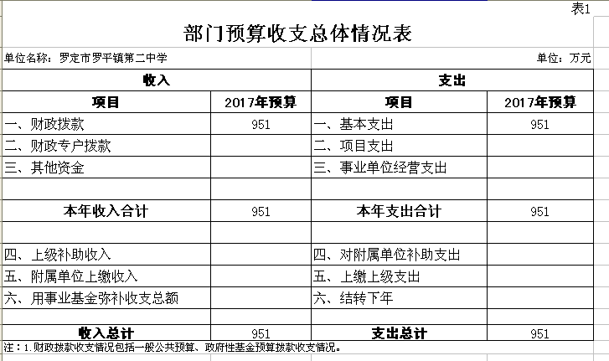

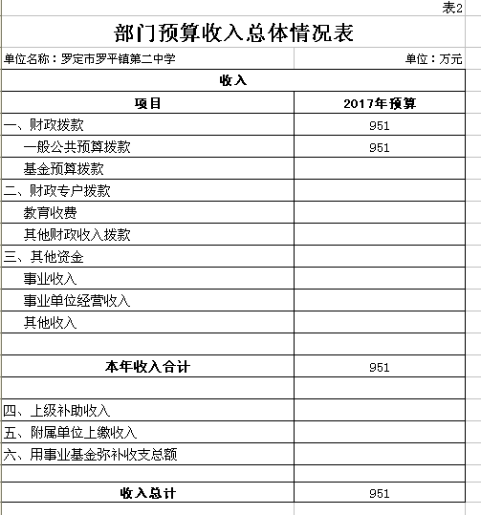

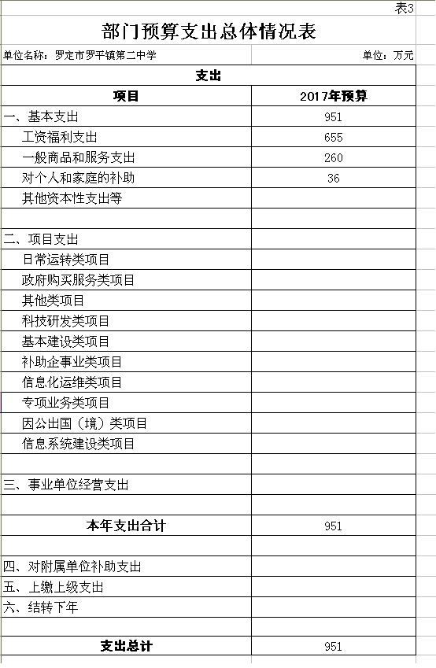

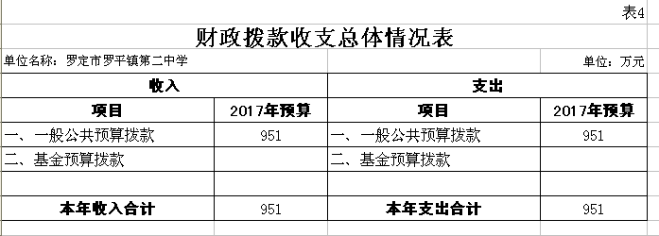

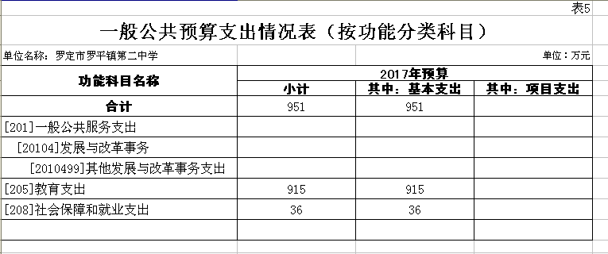

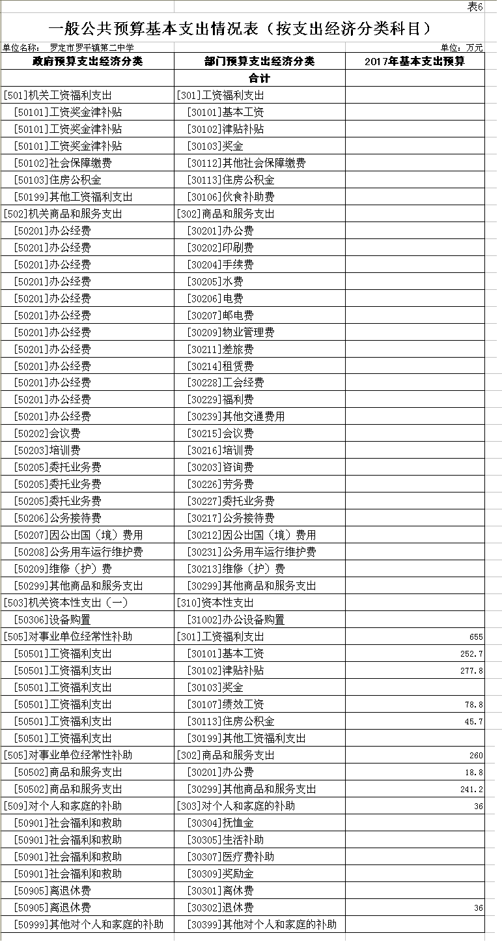
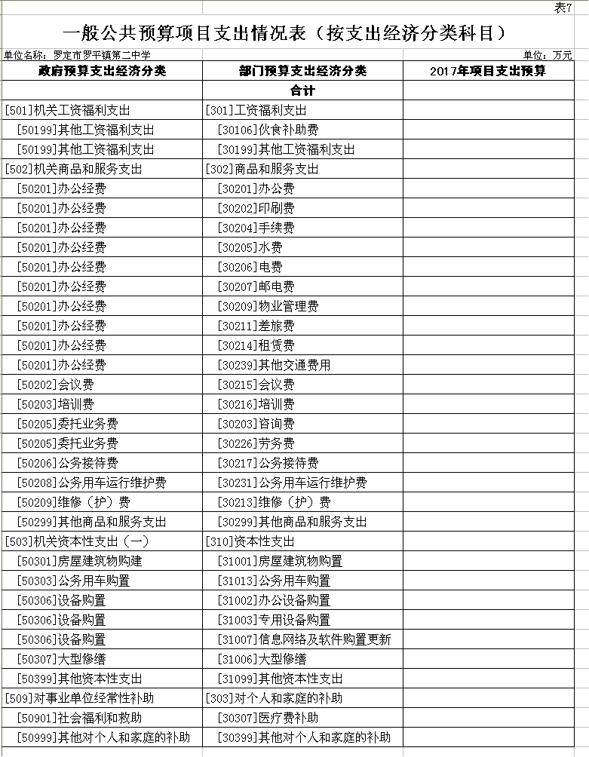

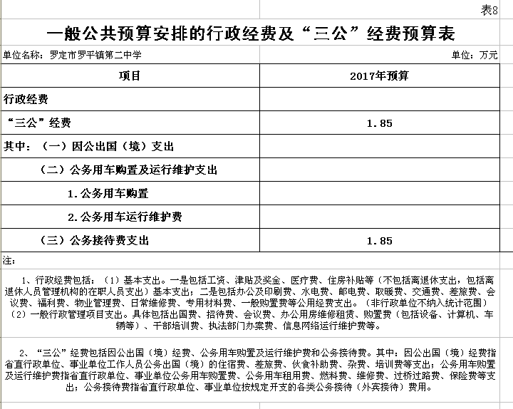

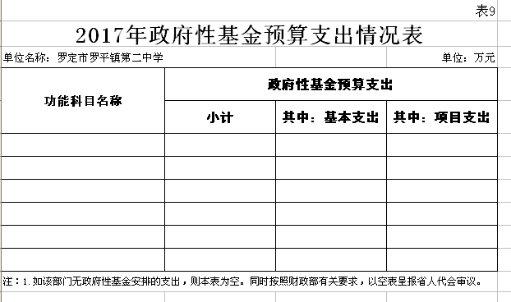

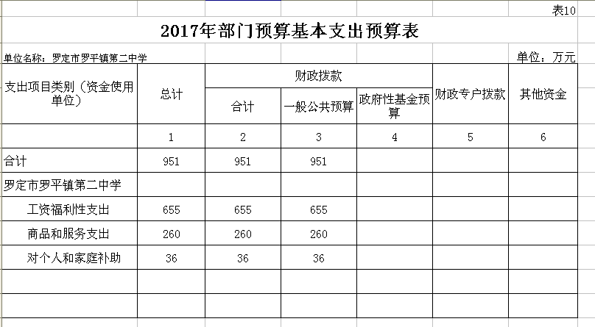

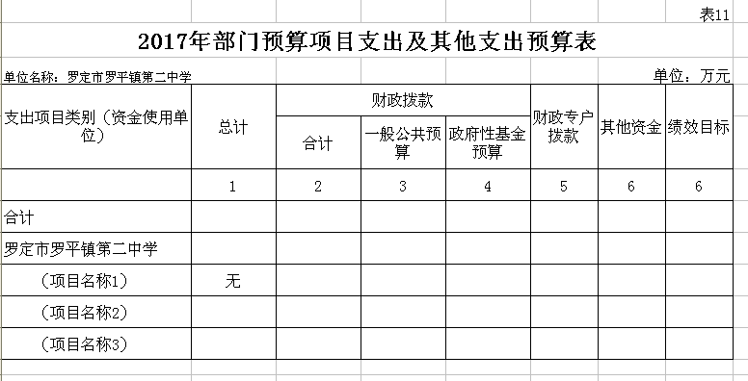

第三部分 2017年部门预算情况说明

一、部门预算收支增减变化情况
2017年本部门收入预算951万元，比上年增加54万元，增长5.68%，主要原因是2017年工资福利提升，养老并轨工作逐步完善，养老保险费用增加；支出预算951万元，比上年增加54万元，增长5.68%，主要原因是主要原因是2017年工资福利提升，工资支出增加。
二、“三公”经费安排情况说明
2017年本部门“三公”经费预算安排1.85万元，比上年不增减，与上年保持不变。其中：因公出国（境）费0万元，与上年保持不变；公务用车购置及运行费0万元，与上年保持不变；公务接待费1.85万元，与上年保持不变。
三、机关运行经费安排情况
2017年，本部门机关运行经费安排0万元。
四、政府采购情况
2017年本部门政府采购安排0万元。
五、国有资产占有使用情况
截至2016年12月31日，本部门占有使用国有资产总体情况为：907.66万元。
六、算绩效信息公开情况
2017年，本部门推进预算绩效信息公开的有关工作情况：2017年纳入预算绩效目标管理的项目0个，涉及金额0万元。

第四部分 名词解释
一、全口径预算：根据预算法第 5 条，指将全部政府收支纳入预算，并实行与其性质相适应的管理和监督，使政府预算做到体系完整、结构清晰、权责匹配、公开透明。包括一般公共预算、政府性基金预算、国有资本经营预算、社会保险基金预算。
二、财政拨款收入：指市财政当年拨付的资金。
三、其他收入：指除“财政拨款收入”、“事业收入”“经营收入”等以外的收入。
四、一般公共服务支出：反映一般公共服务的支出。
五、社会保障和就业支出：反映本单位在社会保障和就业方面的支出。
六、医疗卫生与计划生育支出：反映本单位医疗卫生与计划生育管理方面的支出。
七、城乡社区支出：反映本单位在城乡社区事务的支出。
八、财政事务：反映本单位财政事务方面的支出。
九、基本支出：指为保障机构正常运转、完成日常支出工作任务而发生的人员支出和公用支出。
十、项目支出：指在基本支出之外为完成特定行政任务和事业发展目标所发生的支出。
十一、住房公积金：反映按规定比例为职工缴纳的住房公积金。
十二、基本工资：反映按规定发放的基本工资，包括专业技术人员的岗位、薪级工资；事业单位工人的岗位工资、技术等级工资。
十三、津贴补贴：反映本单位工作人员岗位津贴。
十四、其他社会保障缴费：反映单位为职工缴纳的基本医疗、失业、工伤、生育等社会保险费，残疾人就业保障金。
十五、办公费：反映单位购买财务会计制度规定不符合固定资产确认标准的日常办公用品、书报杂志等支出。
十六、公务接待费：反映单位按规定开支的各类公务接待费用。
十七、退休费：反映单位退休人员的退休费和其他补贴。
十八、其他对个人和家庭的补助支出：反映未包括在上述科目的对个人和家庭的补助支出。
十九、“三公”经费：纳入预决算管理的“三公”经费 ，指部门用财政拨款安排的因公出国（境）费、公务用车购置及运行费和公务接待费。其中，因公出国（境）费反映单位公务出国（境）的国际旅费、国外城市间交通费、住宿费、伙食费、培训费、公杂费等支出：公务用车购置及运行费反映单位公务用车车辆购置支出（含车辆购置税）及租用费、燃料费、维修费、过路过桥费、保险费、安全奖励费用等支出；公务接待反映单位按规定开支的各类公务接待（含外宾接待）支出。
（

